Архитектура
Введение.
TBD

Оглавление
0 Архитектура верхнего уровня. 2
1 Архитектура подсистемы получения данных 3
2 Архитектура подсистемы классификации 4
3 Архитектура подсистемы представления данных 5
4 Архитектура подсистемы управления 6
5 Архитектура подсистемы взаимодействия с БД 7
6 История изменений 8

Архитектура верхнего уровня.
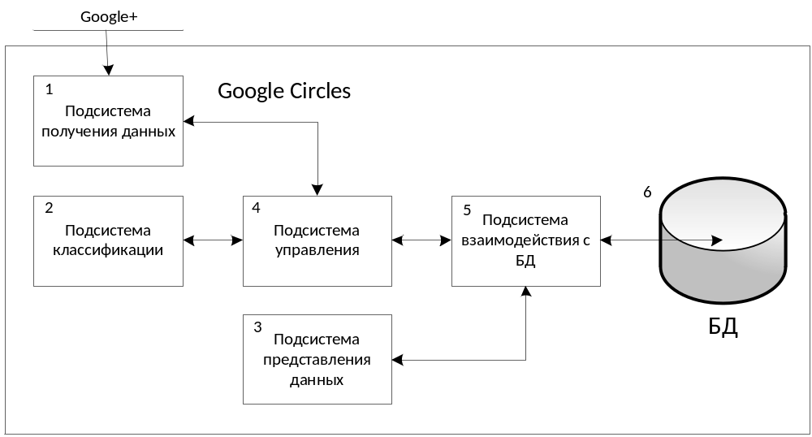
- Получает id GPM`ов от подсистемы управления. Получает данные (профиль и ленту GPM`a) с помощью API, рассчитывает GR (глобальный рейтинг), обрабатывает профиль GPM`a и передает GR, профиль и ленту в подсистему управления.
- Получает от подсистемы управления ленту AGPM`a, характеристики групп. Отправляет id GPM`ов, найденных в ленте, подсистеме управления. Подсистема управления возвращает данные о том, в какие группы были распределены пользователи с этими id, если они есть в БД. Классифицирует AGPM`a по ключевым словам. Отправляет подсистеме управления данные о том, в какие группы и с каким коэффициентом AGPM попал.
- Предоставляет пользователю данные, хранящиеся в БД (не все ☺). Передает в подсистему взаимодействия с БД id GPM`ов для обучения и id SGPM`ов, их позицию в группе, группы, в которые суперюзер хочет добавить его, и время жизни в группе.
- Подсистема координирует работу других подсистем. Распределяет бюджеты для обновления БД. Переправляет данные от одной подсистемы в другую.
- Находит в БД нужные данные, кладет полученные от подсистемы управления данные в БД. Формирует запросы к БД.
- https://github.com/Grupa/GClasificator/blob/master/Documents/DB.doc

Архитектура подсистемы получения данных
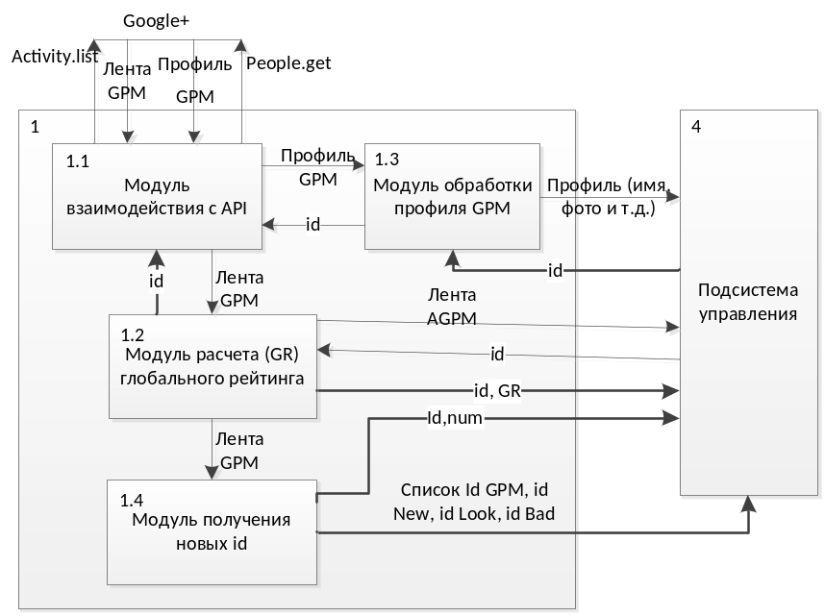
  - Модуль взаимодействия с API по id возвращает ленту GPM с помощью метода Activity.list, либо возвращает профиль пользователя с помощью метода People.get.
  - Модуль расчета глобального рейтинга получает id пользователя от подсистемы управления и получает ленту GPM по этому id из модуля 1.1. По полученной ленте расчитывает глобальный рейтинг. Глобальный рейтинг сравнивается с минимальным рейтингом, если глобальный рейтинг больше минимального рейтинга,то модуль возвращает id, GR и ленту пользователя, иначе только id и GR.(????)
  - Модуль обработки профиля GPM получает id пользователя от подсистемы управления и получает профиль GPM по этому id из модуля 1.1. Из профиля извлекаются необходимые данные.(???)
  - Модуль получения новых id извлекает из ленты GPM, полученной из модуля 1.2 и сравнивает эти id со списком id GPM, id look, id bad, id new, полученным из подсистемы 4.

Архитектура подсистемы классификации
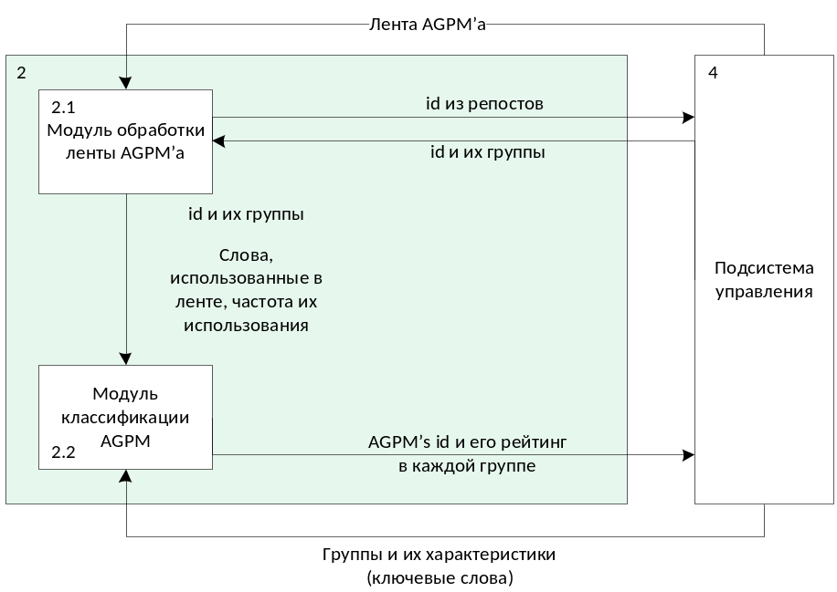
2.1. Модуль получает ленту пользователя и для каждого слова в ленте считает количество его использований.
Модуль 2.1 получает из ленты id других пользователей, отсылает их в модуль управления. Модуль управления передает для этих id группы, в которых они находятся. Полученный результат отсылается модулю классификации.
2.2. Модуль получает данные из модуля 2.1 и подсистемы управления, на основе этих данных высчитывает вероятности попадания GPM’а в каждую группу. Полученные вероятности для каждой группы отсылает подсистеме управления.

Архитектура подсистемы представления данных

Архитектура подсистемы управления
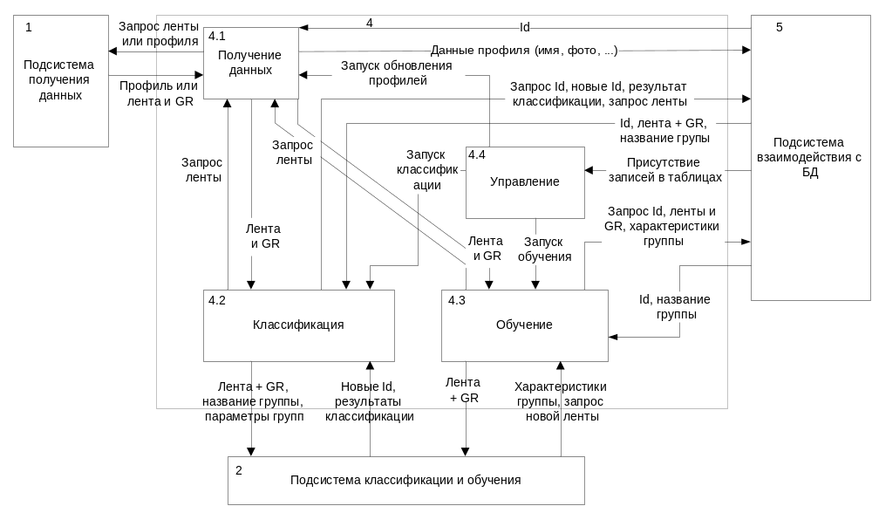
4.1 Модуль запрашивает и получает данные из подсистемы 1. Если модуль 4.1 вызвали модули 4.2 или 4.3, то данные из подсистемы 1 модуль передаёт вызвавшему его модулю. Если модуль 4.1 был вызван модулем 4.4, то модуль 4.1 запрашивает профили у подсистемы 1 по id, взятым из подсистемы 5 и передаёт результаты в подсистему 5
4.2 Модуль вызывается модулем 4.4. модуль 4.2 запрашивает данные у модуля 4.1 и передаёт и подсистеме 2. От подсистемы 2 модуль принимает результаты работы и передаёт подсистеме 5. Так же происходит запрос требуемых данных и передача полученных результатов подсистеме 5
4.3 Модуль вызывается модулем 4.4. модуль 4.3 запрашивает данные у подсистемы 5, затем у модуля 4.1 и передаёт их подсистеме 2. Результат работы подсистемы 2 модуль передаёт подсистеме 5.
4.4 Модуль координирует работу всех модулей данной подсистемы. Модуль 4.4 вызывает работу модулей 4.1, 4.2, 4.3, производит расчет бюджетов обновления.

Архитектура подсистемы взаимодействия с БД
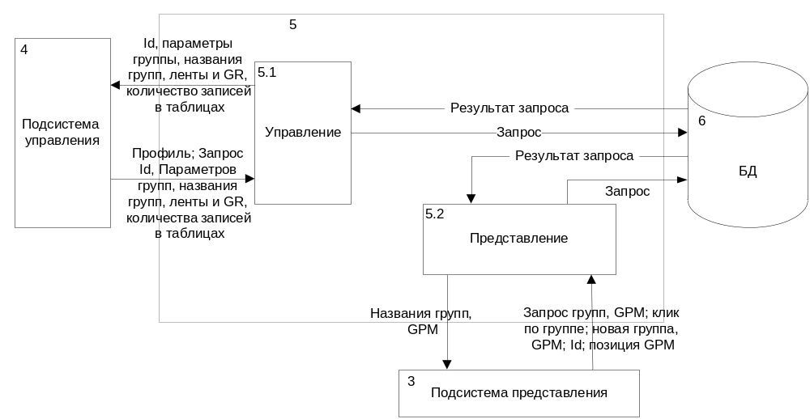
5.1 Модуль получает параметры запроса от подсистемы 4, формирует запрос и передаёт его подсистеме 6. От подсистемы 6 модуль 5.1 получает результат запроса и передаёт его подсистеме 4
5.2 Модуль получает параметры запроса от подсистемы 3, формирует запрос и передаёт его подсистеме 6. От подсистемы 6 модуль 5.1 получает результат запроса и передаёт его подсистеме 3

История изменений

id | Имя |  | Дата | Причина | CR id
0.1 | Пищикова Ю.А. |  | 29.10.11 | Создание документа | 1
0.2 | Пищикова Ю.А. |  | 10.11.11 | Изменение верхнего уровня архитектуры (добавление подсистем взаимодействия с БД и суперюзера). Добавление архитектур подсистемы получения данных и подсистемы классификации. | 1
0.3 | Пищикова Ю.А. |  | 17.11.11 | Добавление идентификаторов для всех элементов.  Изменение архитектуры верхнего уровня (добавление подсистемы обучения, удаление подсистемы суперюзера).  Изменение подсистемы получения данных (добавление модуля расчета глобального рейтинга).  Изменение подсистемы классификации (удаление модуля расчета глобального рейтинга).  Добавление архитектуры подсистемы взаимодействия с БД.  Добавление архитектуры подсистемы обучения. | 1
0.4 | Пищикова Ю.А. |  | 18.11.11 | Разбиение подсистемы взаимодействия с БД на 2 подсистемы: управления и взаимодействия с БД.  Изменение нумерации элементов.  Изменение подсистемы получения данных (добавление модуля обработки профиля).  Изменение подсистемы классификации (удаление модуля обработки профиля ).  Добавление описания каждой подсистемы.  Удаление архитектура подсистемы взаимодействия с БД.  Добавление архитектура подсистемы управления. | 1, 59
0.5 | Пищикова Ю.А. |  | 19.11.11 | Объединение подсистемы классификации и подсистемы обучения в подсистему классификации и обучения.  Изменение нумерации элементов архитектуры.  Удаление архитектур подсистем классификации и обучения.  Добавление архитектуры подсистемы классификации и обучения. | 65
0.6 | Пищикова Ю.А. |  | 19.11.11 | Добавление оглавления в документ. Разбиение документа на разделы (по подсистемам).  Изменение архитектуры верхнего уровня (удаление связи между подсистемами представления и управления, добавление связи между подсистемами представления и взаимодействия с БД).  Изменение архитектуры подсистемы классификации и обучения.  Добавление описания модулей подсистемы классификации и обучения.  Добавление описания модулей подсистемы классификации и обучения. | 64,65
0.7 | Скаржинец М. А. |  | 20.11.2011 | Обновление подсистемы управления | 61
0.8 | Скаржинец М. А. |  | 20.11.2011 | Обновление подсистемы взаимодействия с БД | 60
0.9 | Войтенко Ю.В. |  | 20.11.2011 | Обновление подсистемы получения данных | 55
0.10 | Войтенко Ю.В. |  | 20.11.2011 | Обновление подсистемы получения данных, добавление модуля 1.4 | 55
0.11 | Войтенко Ю.В. |  | 20.11.2011 | Обновление подсистемы получения данных, изменение модуля 1.4 | 55
0.12 | Пищикова Ю.А. | 22.11.11 |  | Изменение архитектуры верхнего уровня.  Изменение подсистемы классификации (обучение системы проводиться не будет, суперюзер сам задает характеристики, по которым будут классифицироваться GPM’ы). |  | 65

